Příloha č. 5

Doplňující informace – data, statistiky
Níže jsou Zadavatelem uvedeny upřesňující informace o provozu systémů, které jsou předmětem veřejné zakázky. Doplňující informace jsou uvedeny v podobě dat a statistik dle aktuálního provozu aplikací.

Požadavky

Požadavky dle čl. 15 (KL SUP-001) přílohy č. 2 závazného návrhu smlouvy předané k řešení poskytovateli služeb provozu a rozvoje aplikační infrastruktury a služeb MZe (dále jen „Poskytovatel“) podle jednotlivých měsíců a roků:

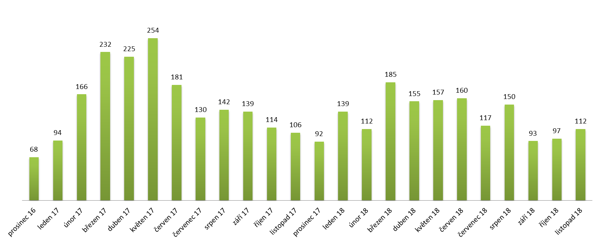

Požadavky dle čl. 15 (KL SUP-001) přílohy č. 2 závazného návrhu smlouvy předané k řešení Poskytovateli podle času předání (za období prosínec 2016 až listopad 2018)

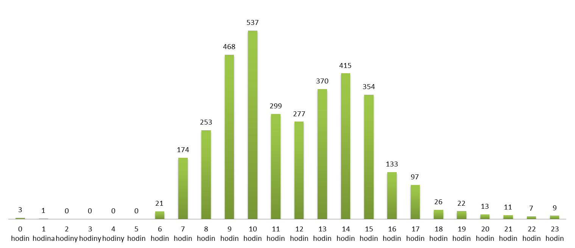

Požadavky dle čl. 15 (KL SUP-001) přílohy č. 2 závazného návrhu smlouvy priority 1 a 2 předané stávajícímu Poskytovateli k řešení – celkový přehled podle měsíců:

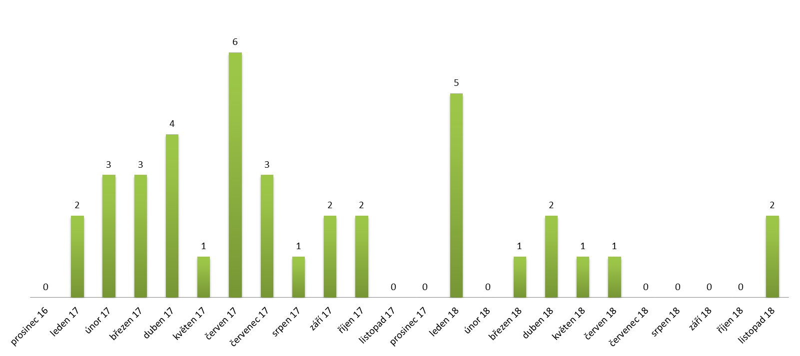

Požadavky dle čl. 15 (KL SUP-001) přílohy č. 2 závazného návrhu smlouvy priority 1 a 2 předané Poskytovateli k řešení – přehled podle jednotlivých katalogových listů dle zavazného návrhu smlouvy

 | P-001/002 | P-003 | P-004 | CC-001 | IZR-001 | LPIS-001/002 | SR-001 | SR-002 | SZR-001 | SZR-002 | SZR-003 | SDB-001
prosinec 16
leden 17 |  |  |  |  |  |  |  |  |  |  | 2
únor 17 |  |  |  |  | 1
březen 17 |  |  |  |  | 2 | 1
duben 17 |  |  |  |  |  | 1 | 1 |  | 2
květen 17 |  |  |  |  |  | 1
červen 17 |  |  |  |  | 5 | 1
červenec 17
srpen 17 |  |  |  |  | 1
září 17 |  |  |  |  | 1 | 1
říjen 17 |  |  |  |  |  | 2
listopad 17
prosinec 17
leden 18 |  | 1 |  |  |  | 2 |  |  | 2
únor 18
březen 18 | 1
duben 18 |  |  |  |  |  |  |  |  | 2
květen 18 |  |  | 1
červen 18 |  |  |  |  |  | 1
červenec 18
srpen 18
září 18
říjen 18
listopad 18 |  |  |  |  |  | 1 |  |  | 1

Požadavky dle čl. 15 (KL SUP-001) přílohy č. 2 závazného návrhu smlouvy priority 3 a 4 předané Poskytovateli k řešení – celkový přehled podle měsíců

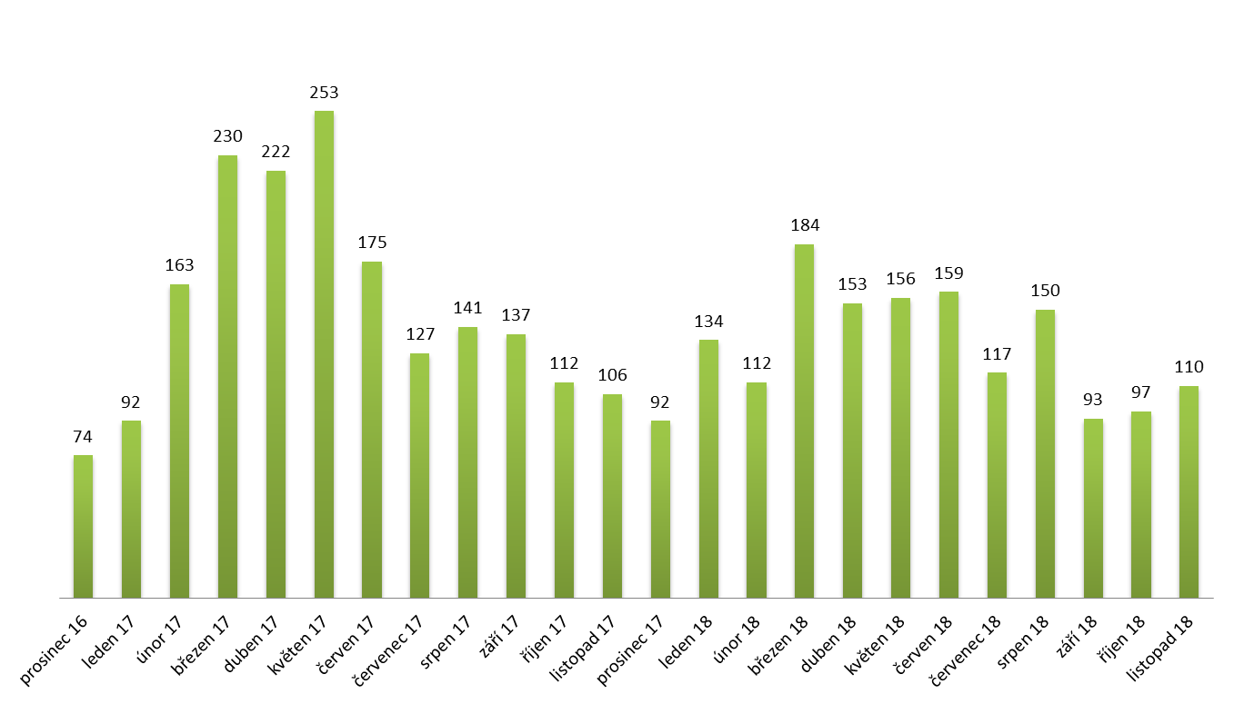

Požadavky dle čl. 15 (KL SUP-001) přílohy č. 2 závazného návrhu smlouvy priority 3 a 4 předané Poskytovateli k řešení – přehled podle jednotlivých katalogových listů dle zavazného návrhu smlouvy

 | P-001/002 | P-003 | P-004 | CC-001 | IZR-001 | LPIS-001/002 | SR-001 | SR-002 | SZR-001 | SZR-002 | SZR-003 | SDB-001
prosinec 16 |  |  |  | 2 | 24 | 18 | 7 | 11 | 2 | 3 | 3
leden 17 | 1 | 2 | 1 | 5 | 8 | 41 | 7 | 11 |  |  | 16
únor 17 |  |  | 2 | 2 | 18 | 91 | 16 | 18 |  |  | 16
březen 17 | 1 |  | 8 | 2 | 30 | 141 | 9 | 19 |  | 3 | 17
duben 17 |  |  | 1 | 4 | 34 | 127 | 19 | 16 |  |  | 21
květen 17 |  |  | 2 | 4 | 29 | 138 | 33 | 20 | 1 | 4 | 22
červen 17 |  |  | 4 | 5 | 29 | 91 | 20 | 17 | 1 |  | 8
červenec 17 |  |  | 1 | 1 | 30 | 61 | 11 | 9 |  | 1 | 13
srpen 17 |  |  | 2 | 3 | 23 | 74 | 9 | 14 |  | 5 | 10 | 1
září 17 |  |  |  | 7 | 14 | 73 | 6 | 19 | 1 | 2 | 14 | 1
říjen 17 |  |  |  | 5 | 23 | 50 | 12 | 11 |  | 3 | 8
listopad 17 |  |  |  | 2 | 11 | 59 | 7 | 8 |  | 8 | 11
prosinec 17 |  |  | 1 | 3 | 8 | 56 | 1 | 9 |  | 4 | 10
leden 18 |  | 1 | 4 | 3 | 8 | 77 | 10 | 18 |  |  | 13
únor 18 |  | 1 | 4 | 4 | 5 | 43 | 9 | 20 | 1 | 8 | 17
březen 18 | 2 | 2 | 2 | 9 | 7 | 107 | 4 | 12 | 1 | 10 | 28
duben 18 | 3 | 1 | 4 | 2 | 10 | 89 | 9 | 10 |  | 7 | 18
květen 18 |  | 1 | 6 | 2 | 20 | 102 | 5 | 5 | 1 | 3 | 11
červen 18 | 1 | 3 | 3 | 4 | 19 | 86 | 7 | 12 |  | 15 | 9
červenec 18 | 2 |  |  | 1 | 25 | 57 | 8 | 8 |  | 10 | 6
srpen 18 |  |  | 4 | 5 | 30 | 68 | 3 | 13 |  | 11 | 15 | 1
září 18 |  |  | 2 | 2 | 25 | 44 | 2 | 5 |  | 7 | 6
říjen 18 |  |  | 5 | 2 | 33 | 34 | 2 | 4 |  | 4 | 13
listopad 18 |  |  | 2 | 3 | 41 | 28 | 6 | 15 | 2 | 4 | 9

Skutečná průměrná doba řešení požadavku dle čl. 15 KL (SUP-001) přílohy č. 2 závazného návrhu smlouvy (nejedná se o požadovanou dobu SLA, ale pouze o historickou zkušenost) za období prosínec 2016 až listopad 2017

 | P-001/002 | P-003 | P-004 | CC-001 | IZR-001 | LPIS-001/002 | SR-001 | SR-002 | SZR-001 | SZR-002 | SZR-003 | SDB-001
Priorita 3 a 4 | 70:47:00 | 68:23:00 | 41:02:00 | 73:59:00 | 17:03:00 | 74:32:00 | 112:45:00 | 93:08:00 | 66:15:00 | 69:17:00 | 3:41:00 | 24:40:00
Priorita 1 a 2 | 1:00:00 | 4:02:00 | 0:59:00 | - | 8:54:00 | 14:46:00 | 16:47:00 | - | 16:39:00 | - | 3:39:00 | -

Monitoring

Dostupnost dle čl. 14 (KL PDS -001) přílohy č. 2 závazného návrhu smlouvy (nejedná se o požadovanou dobu SLA, ale pouze o statistická data dle raálného provozu Zadavatele)

Testovací scénář | Červen 2018 | Červenec 2018 | Srpen 2018 | Záři 2018 | Říjen 2018 | Listopad 2018
MZK-WUR-P01 | 99,38 | 99,54 | 99,49 | 100 | 99,39 | 99,22
IZR-DBR-P01 | 99,9 | 99,87 | 99,73 | 99,97 | 99,91 | 100
IZR-DBR-P02 | 100 | 100 | 100 | 99,99 | 100 | 100
IZR-DTR-P01 | 100 | 100 | 100 | 100 | 100 | 100
IZR-DTR-P02 | 100 | 100 | 100 | 100 | 100 | 100
IZR-WSR-P01 | 100 | 100 | 100 | 100 | 100 | 100
LPIS-DBR-P01 | 100 | 100 | 100 | 100 | 100 | 100
LPIS-DBR-P02 | 100 | 100 | 100 | 100 | 100 | 100
LPIS-DBR-P03 | 100 | 100 | 100 | 100 | 100 | 100
LPIS-DBR-P04 | 100 | 100 | 100 | 100 | 100 | 100
LPIS-DBR-P05 | 100 | 100 | 100 | 100 | 100 | 100
LPIS-DBR-P06 | 100 | 100 | 100 | 100 | 100 | 100
LPIS-DBR-P07 | 100 | 100 | 100 | 100 | 100 | 100
LPIS-WSR-P01 | 100 | 98,63 | 100 | 100 | 100 | 100
LPIS-WUR-P03 | 99,97 | 99,93 | 100 | 100 | 100 | 100
POR-WUR-P01 | 98,9 | 98,24 | 99,02 | 99,96 | 99,96 | 100
POR-WUR-P02 | 100 | 100 | 100 | 100 | 100 | 100
POR-WUR-P03 | 100 | 100 | 100 | 100 | 100 | 100
POR-WUR-P04 | 100 | 100 | 100 | 100 | 100 | 100
DPDPU-WUR-P05 | 99,87 | 100 | 100 | 100 | 100 | 100
DPEAS-WUR-P01 | 99,95 | 100 | 100 | 100 | 100 | 100
DPEPU-WUR-P04 | 99,92 | 100 | 100 | 100 | 100 | 100
DPLOG-WUR-P14 | 99,86 | 100 | 100 | 100 | 100 | 100
DPMOM-WUR-P09 | 99,95 | 100 | 100 | 100 | 100 | 100
DPNAB-WUR-P15 | 99,93 | 100 | 100 | 100 | 100 | 100
DPNSP-WUR-P12 | 99,92 | 100 | 100 | 100 | 110 | 100
DPPKO-WUR-P10 | 99,95 | 100 | 100 | 100 | 100 | 100
DPPNS-WUR-P16 | 99,89 | 100 | 100 | 100 | 100 | 100
DPREP-WUR-P07 | 99,92 | 100 | 100 | 100 | 99,96 | 100
DPRPO-WUR-P02 | 99,92 | 100 | 100 | 100 | 100 | 100
DPSIC-WUR-P17 | 99,95 | 100 | 99,97 | 99,97 | 100 | 100
DPSSV-WUR-P08 | 99,89 | 100 | 100 | 100 | 100 | 100
DPUSO-WUR-P06 | 99,93 | 100 | 100 | 100 | 100 | 100
DPZOP-WUR-P11 | 99,86 | 100 | 100 | 100 | 100 | 100
RED-WUR-P01 | 100 | 100 | 99,99 | 99,85 | 100 | 100
SDB-WSR-P01 | 100 | 100 | 100 | 100 | 100 | 100
SDB-DBR-P01 | 100 | 100 | 99,99 | 100 | 100 | 100
EPH-DBR-P01 | 99,24 | 100 | 100 | 100 | 99,89 | 100
EPH-WSR-P01 | 100 | 100 | 100 | 100 | 100 | 100
POR-WUR-P01 | 100 | 100 | 99,99 | 99,99 | 100 | 100
RC-WSR-P01 | 100 | 100 | 99,99 | 100 | 100 | 100
RC-WUR-P01 | 100 | 100 | 100 | 100 | 100 | 100
RH-WUR-P01 | 99,99 | 100 | 99,98 | 100 | 100 | 100
RM-WUR-P01 | 99,99 | 100 | 100 | 100 | 100 | 100
RS-WSR-P01 | 100 | 100 | 100 | 100 | 100 | 100
RV-DBR-P01 | 100 | 100 | 100 | 100 | 100 | 100
RV-WUR-P02 | 99,54 | 99,59 | 99,61 | 99,67 | 99,16 | 99,63
RV-WUR-P03 | 100 | 100 | 100 | 100 | 100 | 100
SH-WUR-P01 | 99,99 | 100 | 99,98 | 100 | 100 | 100
SZR -WSR-P01 | 100 | 100 | 99,99 | 100 | 100 | 100
SZR-WUR-P02 | 99,99 | 100 | 100 | 100 | 100 | 100
SZR-WUR-P03 | 99,99 | 100 | 100 | 100 | 100 | 100
SZR-WUR-P04 | 99,96 | 99,96 | 98,98 | 99 | 99,93 | 100
SZR-WUR-P07 | 100 | 100 | 99,99 | 100 | 100 | 100
EZP-WSR-P01 | 100 | 100 | 99,99 | 100 | 100 | 100
EZP-WUR-P01 | 100 | 100 | 100 | 100 | 98,31 | 100
RDM-WSR-P01 | 100 | 100 | 100 | 100 | 100 | 100

Podíl odezvy v limitu dle čl. 14 (KL PDS -001) přílohy č. 2 závazného návrhu smlouvy (nejedná se o požadovanou dobu SLA, ale pouze ostatistická data dle raálného provozu Zadavatele)

 | Červen 2018 | Červenec 2018 | Srpen 2018 | Září 2018 | Říjen 2018 | Listopad 2018
MZK-WUR-P01 | 97,91 | 98,18 | 98,03 | 99,65 | 97,61 | 98,08
IZR-DBR-P01 | 99,96 | 99,95 | 99,94 | 99,92 | 99,87 | 100
IZR-DBR-P02 | 99,98 | 99,98 | 99,94 | 100 | 99,97 | 100
IZR-DTR-P01 | 100 | 100 | 100 | 100 | 100 | 100
IZR-DTR-P02 | 100 | 100 | 100 | 100 | 100 | 100
IZR-WSR-P01 | 100 | 100 | 99,98 | 99,98 | 100 | 100
LPIS-DBR-P01 | 100 | 100 | 100 | 100 | 100 | 100
LPIS-DBR-P02 | 100 | 100 | 100 | 100 | 100 | 100
LPIS-DBR-P03 | 100 | 100 | 100 | 100 | 100 | 100
LPIS-DBR-P04 | 100 | 100 | 100 | 100 | 100 | 100
LPIS-DBR-P05 | 100 | 100 | 100 | 100 | 100 | 100
LPIS-DBR-P06 | 100 | 100 | 100 | 100 | 100 | 100
LPIS-DBR-P07 | 100 | 100 | 100 | 99,98 | 100 | 100
LPIS-WSR-P01 | 100 | 99,31 | 100 | 100 | 100 | 100
LPIS-WUR-P03 | 99,84 | 99,84 | 100 | 100 | 100 | 100
POR-WUR-P01 | 98,6 | 97,83 | 99,1 | 99,48 | 99,37 | 100
POR-WUR-P02 | 99,96 | 100 | 100 | 100 | 100 | 100
POR-WUR-P03 | 99,96 | 100 | 100 | 100 | 100 | 100
POR-WUR-P04 | 100 | 100 | 100 | 100 | 100 | 100
DPDPU-WUR-P05 | 98,73 | 99,23 | 98,15 | 96,32 | 98,85 | 99,46
DPEAS-WUR-P01 | 99,68 | 99,7 | 98,54 | 96,24 | 99,66 | 100
DPEPU-WUR-P04 | 100 | 99,98 | 99,85 | 99,77 | 99,97 | 100
DPLOG-WUR-P14 | 96,35 | 99,13 | 88,9 | 87,39 | 96,49 | 91,71
DPMOM-WUR-P09 | 98,65 | 98,44 | 96,99 | 94,86 | 97,77 | 98,91
DPNAB-WUR-P15 | 98,63 | 98,58 | 97,95 | 95,12 | 98,65 | 98,61
DPNSP-WUR-P12 | 99,6 | 99,93 | 99,32 | 97,43 | 99,86 | 100
DPPKO-WUR-P10 | 99,45 | 99,78 | 98,72 | 96,89 | 99,26 | 100
DPPNS-WUR-P16 | 100 | 99,91 | 99,9 | 96,95 | 99,95 | 100
DPREP-WUR-P07 | 99,59 | 99,5 | 98,87 | 97,42 | 99,58 | 99,78
DPRPO-WUR-P02 | 99,82 | 99,85 | 99,1 | 97,55 | 99,89 | 100
DPSIC-WUR-P17 | 93,38 | 91,52 | 89,46 | 89,36 | 97,16 | 94,83
DPSSV-WUR-P08 | 99,72 | 99,85 | 99,74 | 98,49 | 99,59 | 98,92
DPUSO-WUR-P06 | 99,89 | 100 | 99,4 | 98,93 | 100 | 100
DPZOP-WUR-P11 | 99 | 99,86 | 98,88 | 97,62 | 99,64 | 100
RED-WUR-P01 | 100 | 100 | 100 | 100 | 100 | 100
SDB-WSR-P01 | 100 | 100 | 100 | 100 | 99,98 | 100
SDB-DBR-P01 | 100 | 100 | 100 | 98,52 | 94,35 | 100
EPH-DBR-P01 | 100 | 100 | 100 | 100 | 99,99 | 100
EPH-WSR-P01 | 100 | 99,97 | 100 | 100 | 100 | 100
POR-WUR-P01 | 100 | 99,99 | 99,99 | 99,97 | 99,97 | 100
RC-WSR-P01 | 100 | 99,98 | 100 | 100 | 100 | 100
RC-WUR-P01 | 100 | 100 | 99,98 | 100 | 100 | 100
RH-WUR-P01 | 100 | 100 | 99,99 | 100 | 100 | 100
RM-WUR-P01 | 100 | 100 | 99,96 | 100 | 100 | 100
RS-WSR-P01 | 100 | 99,97 | 100 | 99,98 | 100 | 100
RV-DBR-P01 | 100 | 100 | 100 | 100 | 100 | 100
RV-WUR-P02 | 99,98 | 99,99 | 99,96 | 100 | 100 | 100
RV-WUR-P03 | 100 | 100 | 100 | 100 | 100 | 100
SH-WUR-P01 | 100 | 99,98 | 99,98 | 99,97 | 99,99 | 100
SZR -WSR-P01 | 99,64 | 100 | 99,91 | 99,98 | 100 | 100
SZR-WUR-P02 | 99,92 | 99,93 | 99,83 | 99,91 | 99,9 | 100
SZR-WUR-P03 | 99,66 | 100 | 100 | 100 | 100 | 100
SZR-WUR-P04 | 98,78 | 98,59 | 98,69 | 98,5 | 98,29 | 97,65
SZR-WUR-P07 | 99,21 | 99,23 | 99,62 | 99,72 | 99,33 | 96,46
EZP-WSR-P01 | 100 | 100 | 100 | 100 | 100 | 100
EZP-WUR-P01 | 99,99 | 100 | 100 | 99,99 | 99,99 | 100
RDM-WSR-P01 | 99,94 | 99,97 | 99,94 | 100 | 100 | 99,83

